**AULA 15 - ALGEBRA RELACIONAL – Operação envolvendo conjuntos**

Operações: conjunto de operadores de alto nível que manipulam os dados coletados em uma ou mais tabelas.

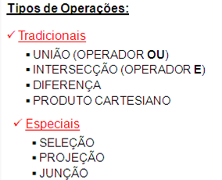

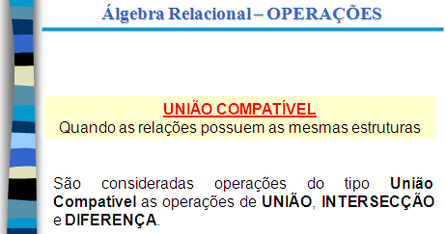

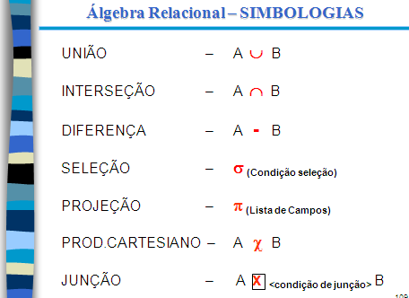

Considerar as tabelas

A B

|  |  |  |  |  |  |  |  |  |  |  |  |  |  |  |  |  |  |
| --- | --- | --- | --- | --- | --- | --- | --- | --- | --- | --- | --- | --- | --- | --- | --- | --- | --- |
| |  |  | | --- | --- | | Nome | Idade | | José | 34 | | Maria | 56 | | Ana | 15 | | |  |  | | --- | --- | | Nome | Idade | | Monica | 26 | | José | 34 | | Maria | 56 | |

União – somatória de ambas as tabelas.

|  |  |
| --- | --- |
| Nome | Idade |
| José | 34 |
| Maria | 56 |
| Ana | 15 |
| Monica | 26 |

Intersecção – o que é comum a ambas as tabelas

|  |  |
| --- | --- |
| Nome | Idade |
| José | 34 |
| Maria | 56 |

Diferença

A – B – informação que tenho em A e não tenho em B

|  |  |
| --- | --- |
| Nome | Idade |
| Ana | 15 |

B – A – informação que tenho em B e não tenho em A

|  |  |
| --- | --- |
| Nome | Idade |
| Monica | 26 |

Fazer as operações de união, intersecção e diferença entre as tabelas abaixo

EsporteRadical EsporteOlimpico

|  |  |  |  |  |  |  |  |  |  |  |  |  |  |  |  |  |  |
| --- | --- | --- | --- | --- | --- | --- | --- | --- | --- | --- | --- | --- | --- | --- | --- | --- | --- |
| |  |  | | --- | --- | | Nome | Apelido | | José | Cuca | | Rodrigo | Mancha | | Isabela | Isa | | |  |  | | --- | --- | | Nome | Apelido | | Beatriz | Bia | | Isabela | Bela | | Rodrigo | Mancha | |

Esporte

|  |  |
| --- | --- |
| Nome | Apelido |
| José | Zé |
| Ricardo | Caco |
| Isabela | Isa |
| Beatriz | Bia |

Uniao EsporteRadical X EsporteOlimpico

|  |  |
| --- | --- |
| Nome | Apelido |
| José | Cuca |
| Rodrigo | Mancha |
| Isabela | Isa |
| Beatriz | Bia |
| Isabela | Bela |

Uniao EsporteRadical X Esporte

|  |  |
| --- | --- |
| Nome | Apelido |
| José | Cuca |
| Rodrigo | Mancha |
| Isabela | Isa |
| José | Zé |
| Ricardo | Caco |
| Beatriz | Bia |

Uniao EsporteOlimpico X Esporte

|  |  |
| --- | --- |
| Nome | Apelido |
| Beatriz | Bia |
| Isabela | Bela |
| Rodrigo | Mancha |
| José | Zé |
| Ricardo | Caco |
| Isabela | Isa |

Uniao EsporteRadical X EsporteOlimpico X Esporte

|  |  |
| --- | --- |
| Nome | Apelido |
| José | Cuca |
| Rodrigo | Mancha |
| Isabela | Isa |
| Beatriz | Bia |
| Isabela | Bela |
| José | Zé |
| Ricardo | Caco |

Intercessão EsporteRadical X EsporteOlimpico

|  |  |
| --- | --- |
| Rodrigo | Mancha |

Intercessão EsporteRadical X Esporte

|  |  |
| --- | --- |
| Isabela | Isa |

Intercessão EsporteOlimpico X Esporte

|  |  |
| --- | --- |
| Beatriz | Bia |

Intercessão EsporteRadical X EsporteOlimpicoXEsporte → VAZIA

Diferenca

EsporteRadical – EsporteOlimpico

|  |  |
| --- | --- |
| Nome | Apelido |
| José | Cuca |
| Isabela | Isa |

EsporteOlimpico – EsporteRadical

|  |  |
| --- | --- |
| Nome | Apelido |
| Beatriz | Bia |
| Isabela | Bela |

Esporte – Esporte Radical

|  |  |
| --- | --- |
| Nome | Apelido |
| José | Zé |
| Ricardo | Caco |
| Beatriz | Bia |

EsporteRadical – EsporteOlimpico – Esporte

|  |  |
| --- | --- |
| Nome | Apelido |
| José | Cuca |

EsporteOlimpico – EsporteRadical - Esporte

|  |  |
| --- | --- |
| Nome | Apelido |
| Isabela | Bela |

**AULA 16 – Selecao, projeção, produto cartesiano**

Dar produto cartesiano ou exercicios na página 5

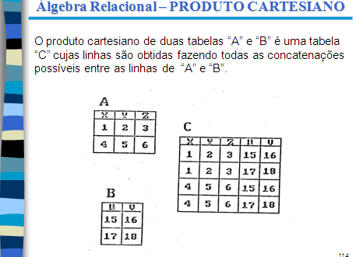

Ex:

Tabela Funcionario (Nome, Idade)

Ricardo – 45

Ana – 37

Tabela Telefone(DDD,Telefone)

11 – 8656-7809

21 – 3439-4534

Funcionario x Telefone

Ricardo – 45 - 11 – 8656-7809

Ricardo – 45 - 21 – 3439-4534

Ana – 37 - 11 – 8656-7809

Ana – 37 - 21 – 3439-4534

Dado as tabelas abaixo:

Faça o produto Cartesiano entre ambas, ou seja: ClienteParticular x Corrida

|  |  |
| --- | --- |
|  |  |

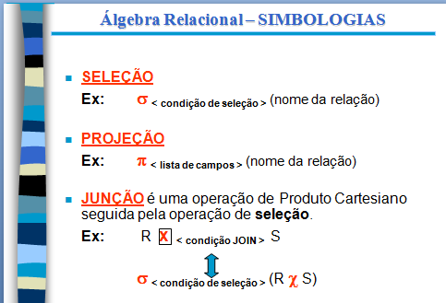

**SELEÇÃO**

|  |  |
| --- | --- |
|  |  |

**PROJEÇÃO**

|  |  |
| --- | --- |
|  |  |

Obs: Note que inicialmente tínhamos 5 linhas, posteriormente 4 linhas pois linhas com mesmos valores são retiradas da projeção.

**JUNÇÃO**

|  |  |
| --- | --- |
|  |  |

|  |  |
| --- | --- |
|  | EQUI-JUNÇÃO CP.CliId = C.CliId |

**EXERCÍCIOS**

**Considere**

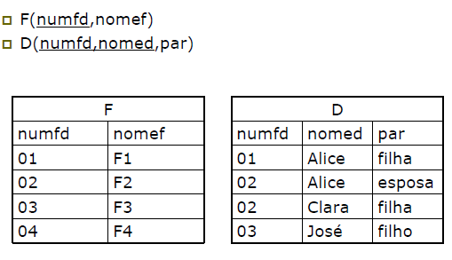

|  |  |
| --- | --- |
|  | Número funcional do funcionário |
|  |  |
|  | Número funcional do funcionário |

**AULA 17- Divisão**